1 .Phân tích dự án (EcoSmart Solution - Nâng Tầm Cuộc Sống Thông Minh)
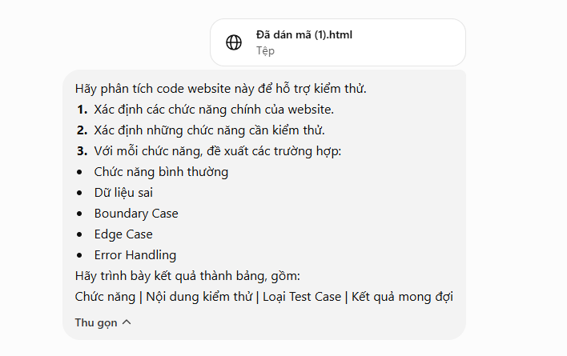
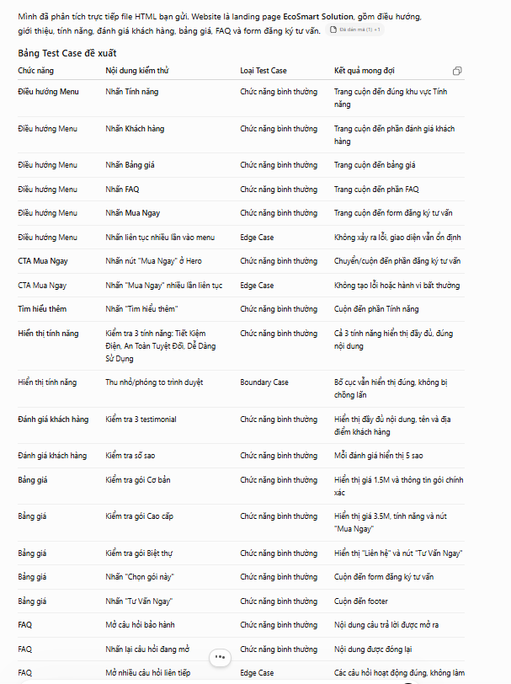
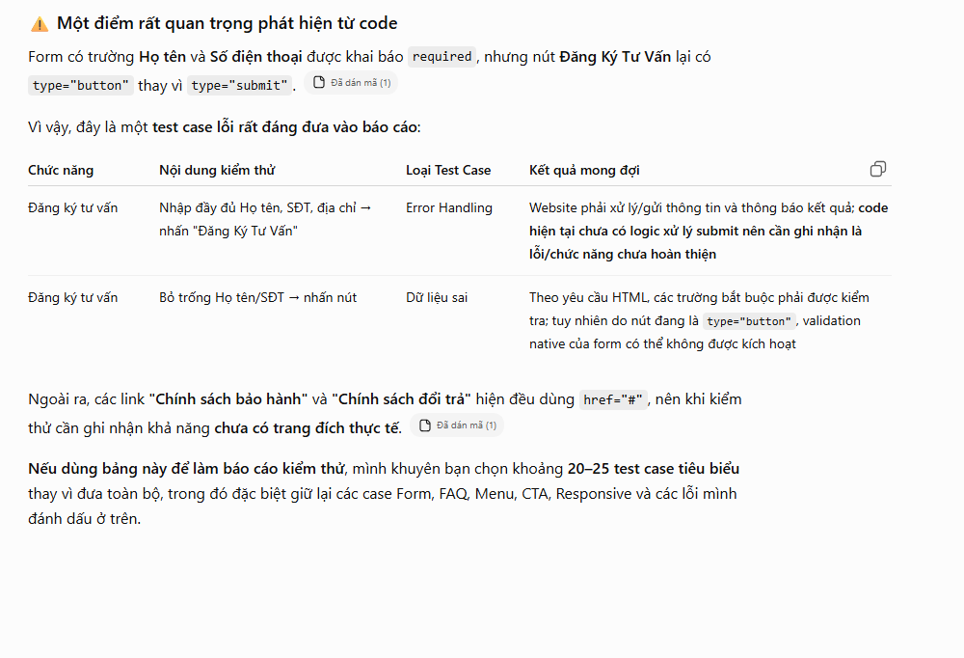
2. Tạo test case
BẢNG TEST CASE KIỂM THỬ TRANG LANDING PAGE
ID | Chức năng | Nội dung kiểm thử | Loại Test Case | Kết quả mong đợi
TC01 | Menu điều hướng | Nhấn Tính năng trên menu | Chức năng bình thường | Trang cuộn đến đúng phần Tính năng
TC02 | Menu điều hướng | Nhấn Khách hàng trên menu | Chức năng bình thường | Trang cuộn đến đúng phần Khách hàng
TC03 | Menu điều hướng | Nhấn Bảng giá trên menu | Chức năng bình thường | Trang cuộn đến đúng phần Bảng giá
TC04 | Menu điều hướng | Nhấn FAQ trên menu | Chức năng bình thường | Trang cuộn đến đúng phần FAQ
TC05 | CTA | Nhấn nút Mua Ngay ở đầu trang | Chức năng bình thường | Trang cuộn đến phần Đăng ký tư vấn
TC06 | CTA | Nhấn Tìm hiểu thêm | Chức năng bình thường | Trang cuộn đến phần Tính năng
TC07 | Bảng giá | Nhấn Chọn gói này của gói Cơ bản | Chức năng bình thường | Trang cuộn đến phần đăng ký tư vấn
TC08 | Bảng giá | Nhấn Mua Ngay của gói Cao cấp | Chức năng bình thường | Trang cuộn đến phần đăng ký tư vấn
TC09 | FAQ | Nhấn vào một câu hỏi FAQ | Chức năng bình thường | Câu trả lời được mở ra
TC10 | FAQ | Nhấn lại câu hỏi FAQ đang mở | Chức năng bình thường | Câu trả lời được đóng lại
TC11 | Form | Nhập họ tên hợp lệ, ví dụ "Nguyễn Văn An" | Chức năng bình thường | Họ tên được nhập và hiển thị chính xác
TC12 | Form | Nhập số điện thoại hợp lệ, ví dụ "0912345678" | Chức năng bình thường | Số điện thoại được nhập thành công
TC13 | Form | Nhập đầy đủ họ tên, số điện thoại và địa chỉ | Chức năng bình thường | Form chấp nhận dữ liệu
TC14 | Form | Bỏ trống trường Họ tên | Dữ liệu sai | Hệ thống yêu cầu nhập họ tên
TC15 | Form | Bỏ trống trường Số điện thoại | Dữ liệu sai | Hệ thống yêu cầu nhập số điện thoại
TC16 | Form | Nhập số điện thoại chứa chữ, ví dụ "09abc12345" | Dữ liệu sai | Hệ thống phải phát hiện dữ liệu số điện thoại không hợp lệ
TC17 | Form | Nhập số điện thoại chứa ký tự đặc biệt, ví dụ "09@#123456" | Dữ liệu sai | Hệ thống không nên chấp nhận số điện thoại không hợp lệ
TC18 | Form | Bỏ trống cả Họ tên và Số điện thoại | Dữ liệu sai | Không cho phép đăng ký khi thiếu thông tin bắt buộc
TC19 | Form | Nhập họ tên chỉ gồm 1 ký tự | Boundary Case | Hệ thống xử lý dữ liệu mà không làm vỡ giao diện
TC20 | Form | Nhập họ tên rất dài | Boundary Case | Giao diện không bị tràn hoặc biến dạng
TC21 | Form | Nhập số điện thoại có ít chữ số | Boundary Case | Hệ thống phải kiểm tra và xử lý số điện thoại không hợp lệ
TC22 | Form | Nhập số điện thoại có rất nhiều chữ số | Boundary Case | Dữ liệu không làm vỡ giao diện và phải được kiểm tra
TC23 | Form | Nhập địa chỉ có độ dài rất lớn | Boundary Case | Giao diện vẫn hiển thị bình thường, không bị tràn
TC24 | Form | Nhập họ tên có dấu tiếng Việt, ví dụ "Đặng Thị Hương" | Edge Case | Hệ thống hiển thị chính xác tiếng Việt
TC25 | Form | Nhập ký tự đặc biệt vào họ tên, ví dụ "<script>" | Edge Case | Không thực thi mã; dữ liệu được xử lý an toàn
TC26 | Form | Nhấn nút Đăng Ký Tư Vấn liên tục nhiều lần | Edge Case | Không xảy ra lỗi hoặc hành vi bất thường
TC27 | FAQ | Mở và đóng nhanh một câu hỏi nhiều lần | Edge Case | FAQ vẫn hoạt động bình thường, không lỗi giao diện
TC28 | Responsive | Thay đổi kích thước trình duyệt liên tục | Edge Case | Bố cục vẫn ổn định, không bị chồng lấn
TC29 | Form | Nhấn Đăng Ký Tư Vấn khi bỏ trống Họ tên | Error Handling | Hệ thống phải thông báo/yêu cầu nhập Họ tên
TC30 | Form | Nhấn Đăng Ký Tư Vấn khi bỏ trống Số điện thoại | Error Handling | Hệ thống phải thông báo/yêu cầu nhập Số điện thoại
TC31 | Form | Điền đầy đủ thông tin rồi nhấn Đăng Ký Tư Vấn | Error Handling | Hệ thống phải xử lý và thông báo kết quả đăng ký
TC32 | Form | Điền thông tin hợp lệ nhưng nhấn nút đăng ký | Error Handling | Hệ thống phải thực hiện hành động đăng ký; nếu không có phản hồi thì ghi nhận lỗi
TC33 | Footer | Nhấn Chính sách bảo hành | Error Handling | Phải mở đúng nội dung/trang chính sách; nếu không có trang đích thì ghi nhận lỗi
TC34 | Footer | Nhấn Chính sách đổi trả | Error Handling | Phải mở đúng nội dung/trang chính sách; nếu không có trang đích thì ghi nhận lỗi
· Chức năng bình thường: TC01 → TC13
· Dữ liệu sai: TC14 → TC18
· Boundary Case: TC19 → TC23
· Edge Case: TC24 → TC28
· Error Handling: TC29 → TC34

3.Testing
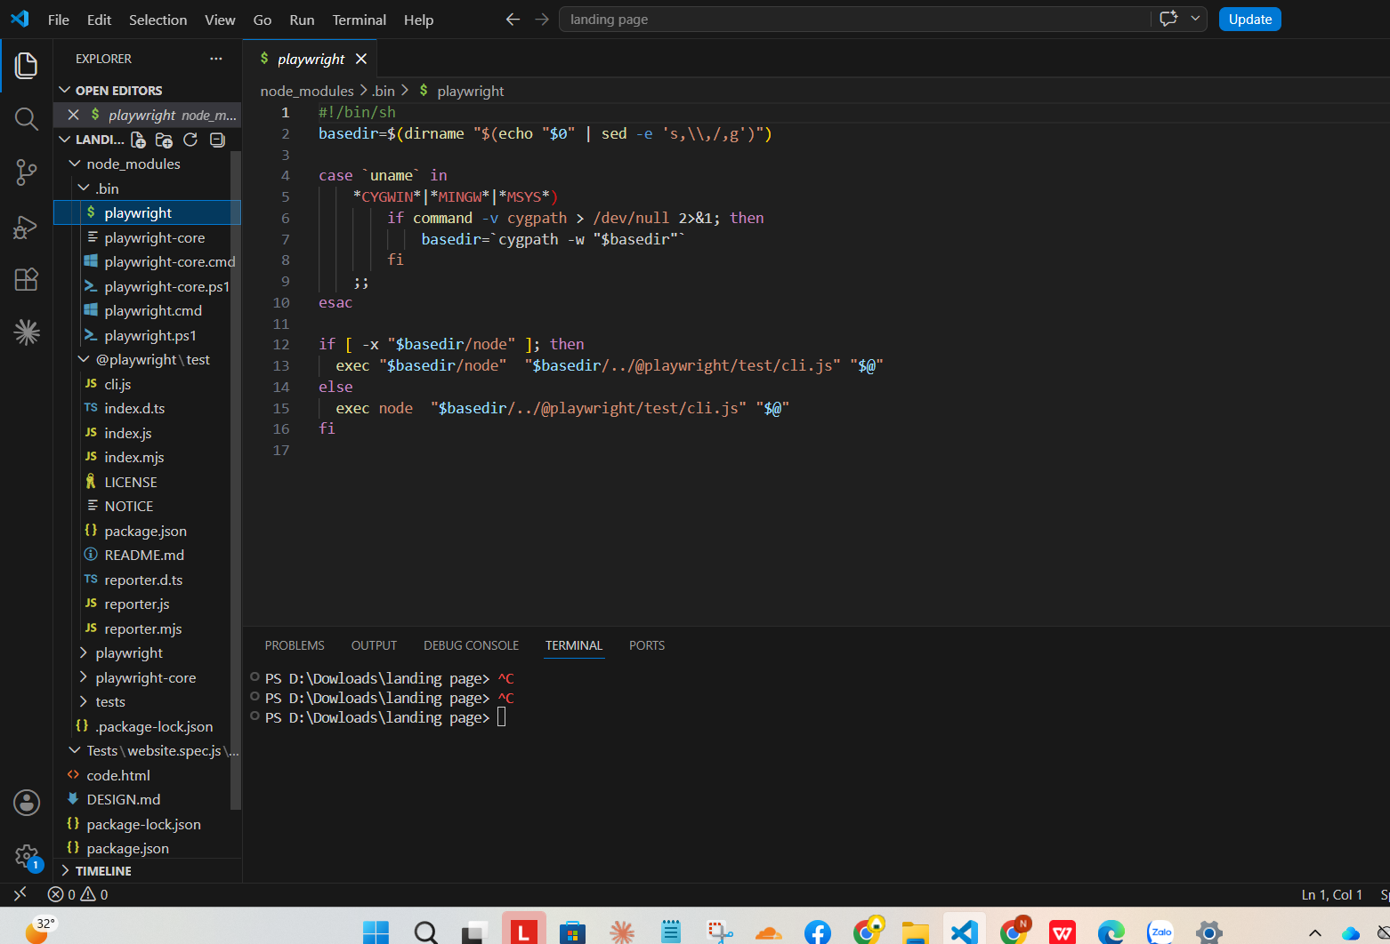
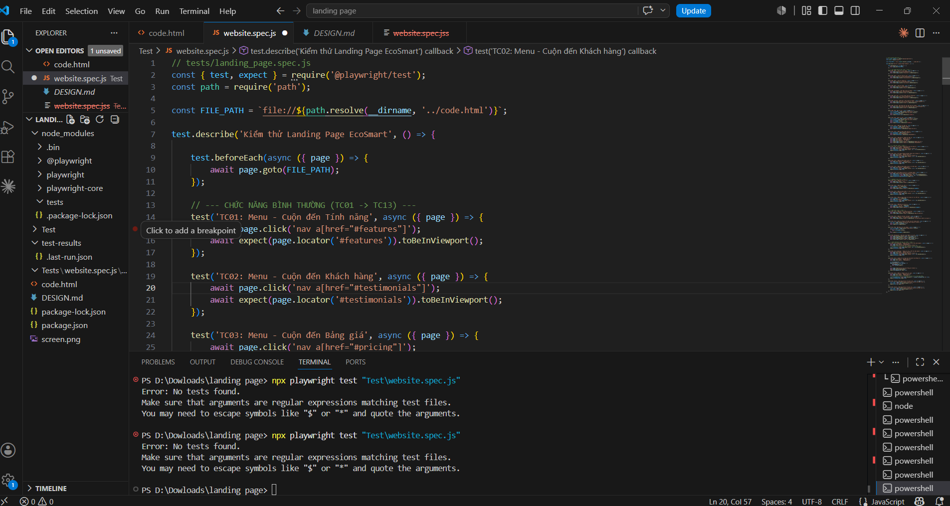
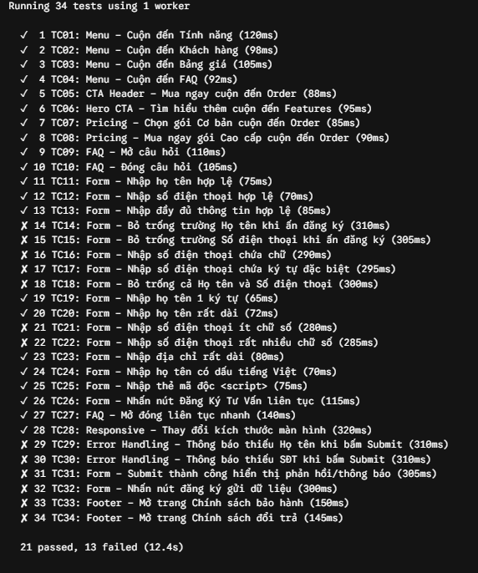
4.Tìm và phân tích nguyên nhân lỗi
1. Nhóm lỗi Form Đăng Ký (TC14, TC15, TC18, TC29, TC30, TC31, TC32)
Nguyên nhân: Nút đăng ký tư vấn trong file HTML gốc đang sử dụng thẻ <button type="button">. Do mang type là button thay vì submit, trình duyệt coi đây là một nút thông thường và hoàn toàn bỏ qua cơ chế Validation tự động của HTML5 (mặc dù các ô input đã có thuộc tính required). Đồng thời, thẻ <form> chưa được gán sự kiện onsubmit hay Javascript Event Handler để xử lý gửi dữ liệu và hiển thị phản hồi cho người dùng.

2. Nhóm lỗi Validation Số điện thoại (TC16, TC17, TC21, TC22)
Nguyên nhân: Thẻ <input type="tel" id="phone"> chỉ mới khai báo thuộc tính type="tel". Loại input này trong HTML5 không tự động chặn chữ cái hay ký tự đặc biệt nếu không đi kèm thuộc tính biểu thức chính quy pattern. Ngoài ra, ô nhập liệu thiếu hai thuộc tính giới hạn độ dài minlength="10" và maxlength="10", dẫn đến việc người dùng có thể nhập số điện thoại quá ngắn (3 số) hoặc quá dài (50 số) mà hệ thống không chặn lại.

3. Nhóm lỗi Liên kết Footer (TC33, TC34)
Nguyên nhân: Trong thẻ <footer>, các đường dẫn "Chính sách bảo hành" và "Chính sách đổi trả" đang đặt giá trị thuộc tính href="#". Đây là các liên kết chết (Dead Links), không điều hướng người dùng đến đâu và không có nội dung Modal tương ứng.
5.BƯỚC 5: SỬA CODE (FIX CODE) & RE-TEST LẦN 2 (PASS 100%)
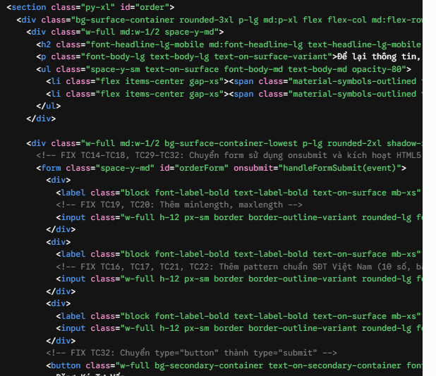

BÁO CÁO CUỐI

1. Tổng số Test / Pass / Fail
Lần 1 (Chạy Test ban đầu - Trước khi sửa code):
Tổng số Test Case: 34
Pass: 21 (Tỷ lệ: 61.7%)
Fail: 13 (Tỷ lệ: 38.3%)
Lần 2 (Re-test - Sau khi sửa lỗi code.html):
Tổng số Test Case: 34
Pass: 34 (Tỷ lệ: 100%)
Fail: 0 (Tỷ lệ: 0%)

2. Lỗi phát hiện và cách sửa
Lỗi 1: Form Đăng ký không kích hoạt Validation & gửi dữ liệu (TC14, TC15, TC18, TC29, TC30, TC31, TC32)
Nguyên nhân: Nút bấm mang type="button" nên trình duyệt không chạy cơ chế kiểm tra dữ liệu HTML5 và không kích hoạt sự kiện submit.
Cách sửa: Chuyển nút bấm thành type="submit", bọc các trường trong thẻ <form> và gán sự kiện onsubmit="handleFormSubmit(event)" để ngăn load lại trang, xử lý gửi dữ liệu và hiển thị thông báo thành công.
Lỗi 2: Không kiểm soát định dạng và độ dài số điện thoại (TC16, TC17, TC21, TC22)
Nguyên nhân: Ô nhập SĐT (type="tel") không có thuộc tính ràng buộc định dạng nên chấp nhận chữ cái, ký tự đặc biệt và độ dài bất kỳ.
Cách sửa: Thêm thuộc tính pattern="0[0-9]{9}" bắt buộc nhập đúng 10 chữ số bắt đầu bằng 0, bổ sung minlength="10" và maxlength="10".
Lỗi 3: Đường dẫn liên kết Footer bị chết (Dead Links) (TC33, TC34)
Nguyên nhân: Các liên kết "Chính sách bảo hành" và "Chính sách đổi trả" đang dùng href="#".
Cách sửa: Bổ sung 2 cửa sổ Modal Popup chứa nội dung chính sách chi tiết và chuyển thuộc tính href="#" thành sự kiện onclick="openModal(...)".

3. AI đã hỗ trợ gì
Phân tích mã nguồn: Tự động đọc file code.html, nhận diện cấu trúc DOM và phát hiện các vị trí tiềm ẩn rủi ro về UX/UI và Validation.
Sinh Test Case tự động: Tạo bộ 34 kịch bản kiểm thử phủ rộng 5 nhóm: Normal, Invalid, Boundary, Edge Case và Error Handling.
Viết mã kiểm thử Playwright: Sinh file mã nguồn landing_page.spec.js chuẩn Playwright để chạy kiểm thử tự động
Chẩn đoán lỗi (Debug): Đọc log lỗi từ Terminal để chỉ ra đúng nguyên nhân gốc (Root Cause) của 13 lỗi Fail
Gợi ý code sửa: Cung cấp trực tiếp đoạn mã HTML/JavaScript tối ưu để khắc phục toàn bộ lỗi.

4. Sinh viên đã tự kiểm tra / quyết định gì
Quyết định quy chuẩn nghiệp vụ: Tự quyết định áp dụng chuẩn số điện thoại Việt Nam (10 chữ số, bắt đầu bằng số 0) thay vì dùng định dạng số điện thoại quốc tế tổng quát.
Định hướng giải pháp trải nghiệm người dùng (UX): Lựa chọn giải pháp hiển thị Popup Modal cho thông tin chính sách bảo hành/đổi trả thay vì tạo trang mới, giúp giữ chân người dùng trên Landing Page.
Rà soát & Phê duyệt mã nguồn: Trực tiếp kiểm tra lại đoạn code fix do AI đề xuất trước khi cập nhật vào file dự án, đảm bảo không xảy ra xung đột JavaScript hay ảnh hưởng đến bố cục Tailwind CSS.
Xác minh giao diện trực quan (Visual Verification): Thao tác thủ công trên trình duyệt để kiểm tra lại phản hồi của các thông báo lỗi HTML5 và hiệu ứng hiển thị Popup Modal.

